10、导览一体机
导览系统主要用于各种展馆门口处的自助导览机，通过阅览，能够快速、清晰的了解展馆的布局，每个区域的项目名称及项目主要介绍。
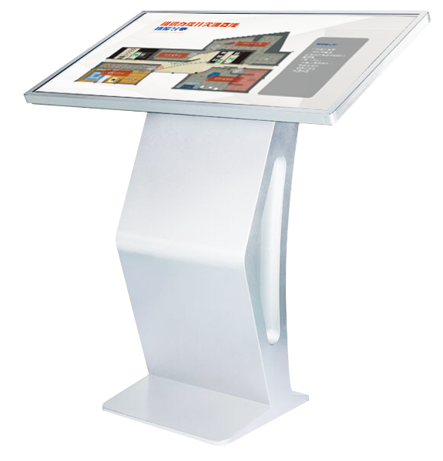
序号 | 分类 | 项目内容 | 设备参数 | 单位 | 数量
1 | 硬件 | 控制主机 | 屏幕规格：≥43寸  液晶屏：LG/BOE  显示比例：16：9  屏幕分辨率：1920*1080  触摸点数：多点红外触摸（≥10点）  可视角度：全视角  亮度：≥300cd/ m²  CPU：≥Intel i5  内存：≥ 4G  硬盘：≥60G  显卡：集成显卡  网络：WIFI  操作系统：Windows 7 | 台 | 1
2 | 软件 | 导览系统 | 内容定制 | 套 | 1

